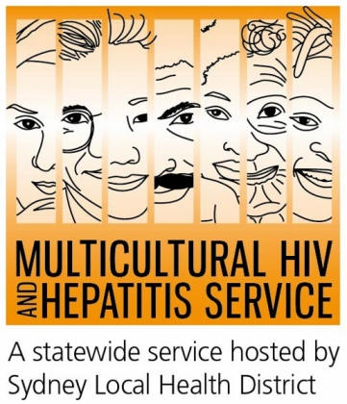

Media Release
27th November 2019
كل رحلة تُحصى: حملة يوم الإيدز العالمي ٢٠١٩
تحثّ حملة يوم الإيدز العالمي على مشاركة المجتمع الواسعة لمعالجة ال HIV. تقرّ حملة #EveryJourneyCounts باختلاف الأشخاص المصابين بال HIV وتشجّع الأشخاص الذين يعانون من ال HIV على المشاركة الكاملة في حياة المجتمع.
تعترف الحملة أنّ يوم الإيدز العالمي له معنى مختلف باختلاف الأشخاص حسب ما قالته ,مديرة مركز برامج التنوّع والاستراتيجيّة في منطقة سيدني للصحّة المحليّة.
" للبعض, يوم الإيدز العالمي هو الفترة لتذّكر وتأمّل الماضي والفترة لإظهار دعمهم للأفراد الذين يعانون من ال HIV. للبعض الأخر, إنّه فرصة للاحتفال بقوّة وتنوّع المجتمعات المتأثرّة بال HIV وتقف إلى جانبهم في تضامن وإحياء ذكراهم."

كان هنالك أكثر من ٣٧ مليون شخصاً في العالم يعانون من ال , يتقدّر من ضمنهم أكثر من ٢٧,٠٠٠ استرالي يعاني من ال في ٢٠١٧. أربعة عشر بالمئة من الأشخاص الذين تمّ تشخيصهم حديثاً بالإيدز يتحدثون لغة غير الإنكليزيّة في المنزل ,وواحد من عشرة استرالياً
مصابين بالإيدز لا يعلمون بإصابتهم بالفيروس.

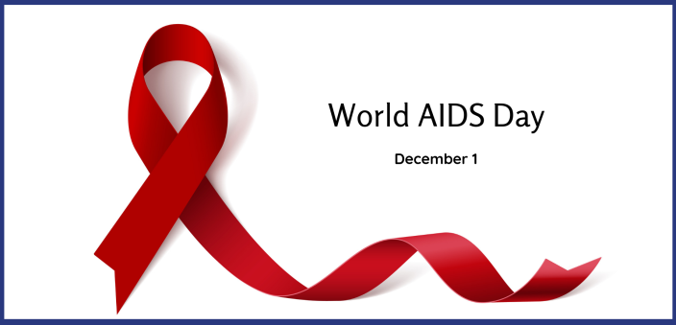
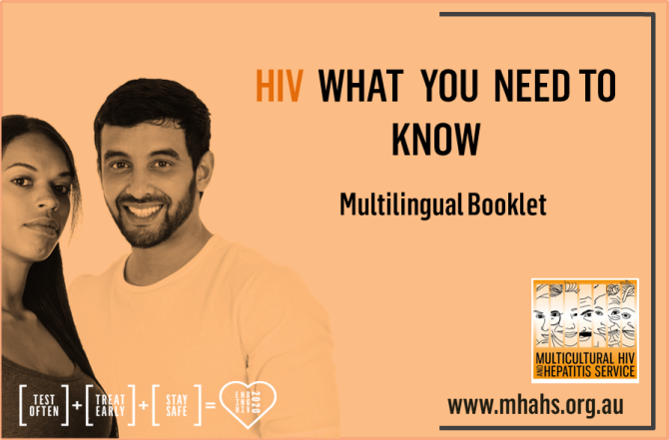
تدعم خدمة التهاب الكبد والإيدز المتعددة الثقافات ( ) يوم الإيدز العالمي بنشر محدود لمصدر متعدد اللغات جديد "الإيدز, ماذا تحتاج لمعرفته". مطوّراً بالاستشارة مع المجتمعات العربية, والصينيّة, والإنكليزيّة, والإندونيسيّة, والبرتغاليّة, والإسبانيّة, والتايلنديّة, والفيتناميّة, يعطي الكتيّب الجديد أحدث المعلومات لربط أعضاء المجتمع بخدمات المعالجة والفحص والوقاية من ال في . يمكنك تحميل أو طلب المصدر ,قبل إطلاق واسع النطاق في رأس السنة, من .

إنّ يوم الإيدز العالمي فرصة رائعة للالتزام بمستقبل خالي من ال بحسب ما قالته , موّظفة أخصّائيّة بالصحّة الجنسيّة في منطقة سيدني للصحّة المحليّة.

"يشجّع يوم الإيدز العالمي الأفراد ليتّحدوا ضدّ ال , بتعلّم كيفيّة حماية أنفسهم والأخرين من ال و معرفة أماكن الفحص الطبّي ل وتلقّي المعالجة, قالت .

ينتقل ال بشكل واسع عن طريق التواصل الجنسي الغير محمي. لايزال الكبّوت وسيلة مهمة لمنع انتقال ال , إلى جانب تدخلات أخرى مثل .

يمكنك المشاركة في يوم الإيدز العالمي في الأول من ديسمبر بارتداء الشريط الأحمر, رمز التضامن مع الأشخاص الذين يعانون من الإيدز. يمكن تفحّص أنشطة يوم الإيدز العالمي على الموقع الإلكتروني .

تتضمّن بعض من عيّادات الصحّة الجنسيّة في استراليا التالي:

NSW: RPA (02) 9515 1200 / Sydney (02) 9382 7440 / Liverpool (02) 9827 8022

VIC: Melbourne (03) 9347 0244

SA: Adelaide (08) 8226 6025

QLD: Brisbane (07) 3227 8666

--- النهاية---

لاستفسارات وسائل الإعلام, الرجاء الاتصال بالرقم أو البريد الإلكتروني .

